附件：
校园支付平台缴费操作方法

（一）校园支付平台登录方式：
方式一：打开浏览器输入校园支付平台地址：http://pay.xdsisu.edu.cn/SPPMain/Login/Home
方式二： 关注“上外贤达学院财务处”微信公众号，点击校园缴费，即可登录；
方式三： 进入“上海外国语大学贤达经济人文学院官网”主页，左上角点击“学生”，下拉页面至“个人服务”栏，可以看到“校园支付平台”，登录即可。

注：
网页登录推荐使用火狐浏览器，360浏览器请使用极速模式；
如手机操作缴费不成功，可在电脑端浏览器登录重试操作；
帐号为学号或身份证号、初始密码为身份证号后6位（身份证尾号为X时，请输入大写X进行登录）；如忘记密码，可直接点击忘记密码。再次登录时，密码即为初始密码（证件号后六位）。

- 支付平台缴费操作：
1、登录成功后进入系统首页，点击“学杂费”菜单—点击“学费、住宿费”

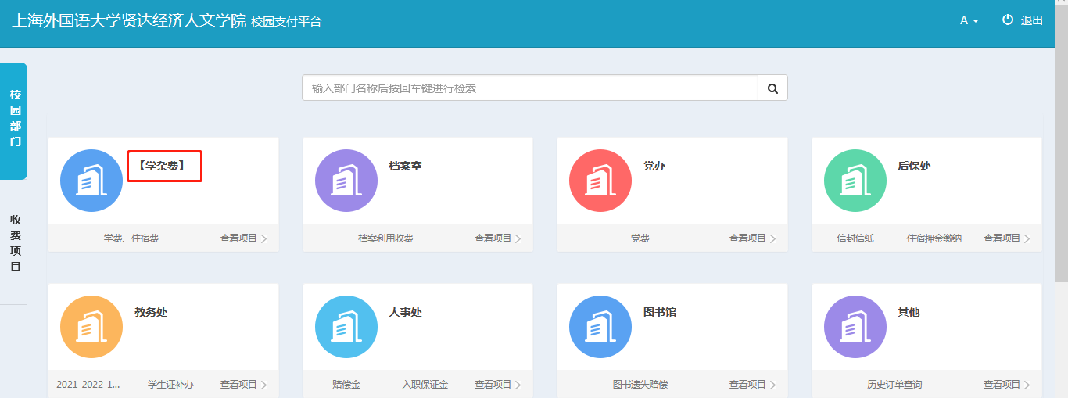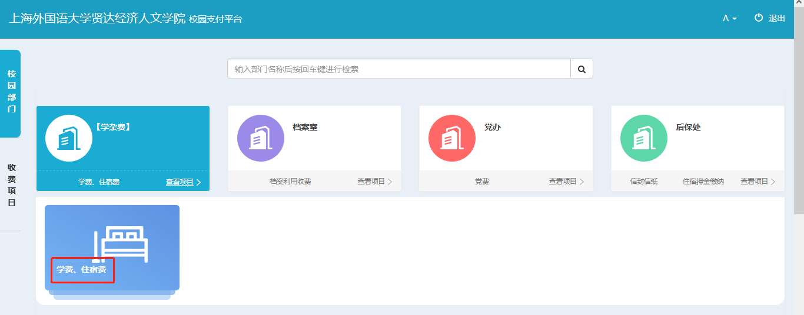

2、进入支付界面（务必只勾选需要补缴费的项目名称：学费、书簿费、住宿费）
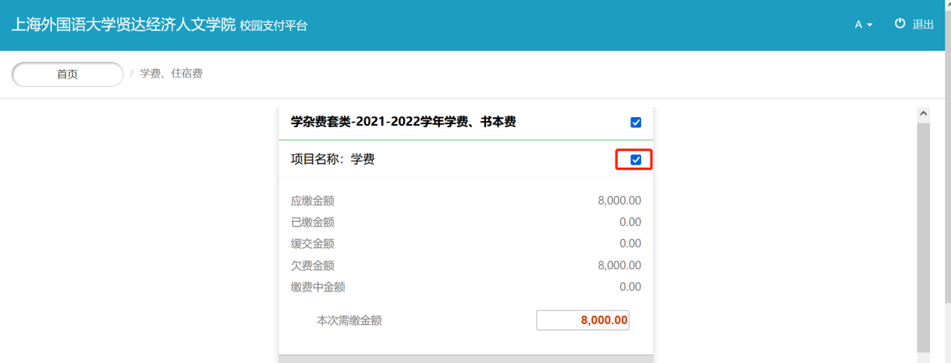

3、确认支付项目、金额，点击 “支付”按钮。
注意：请务必确认好缴费金额无误后再支付
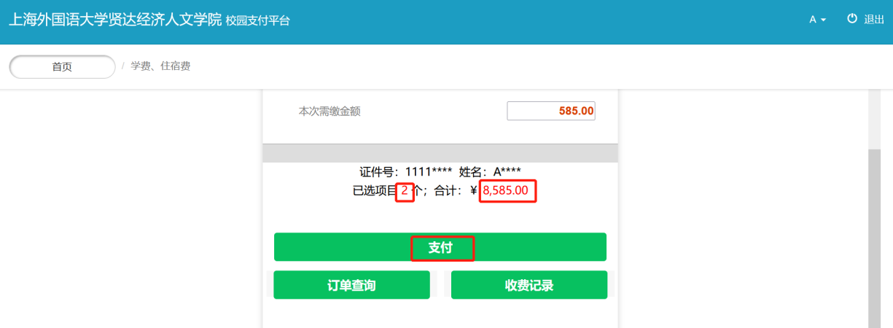
- 使用微信扫描二维码进行支付，支付成功后点击“已完成付款”，页面将刷新支付状态。
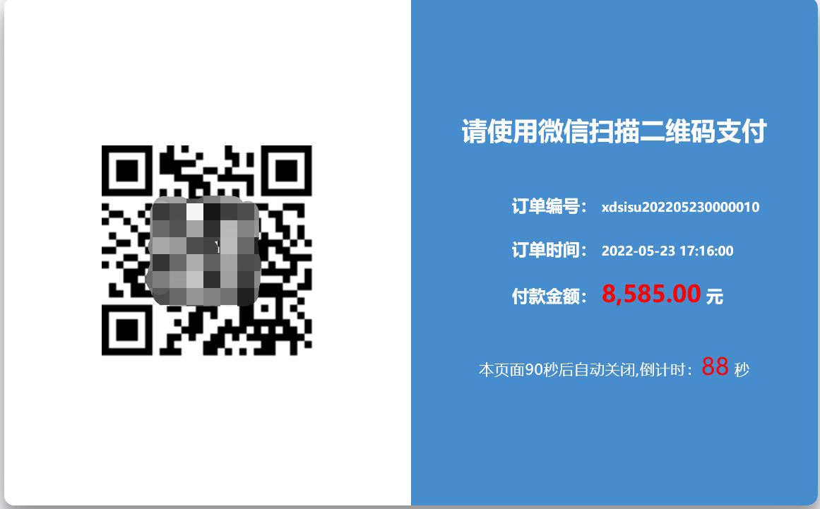

- 支付完成后，可在“订单查询”里查看已完成订单。
